【聚焦中考】2015年中考物理复习例题精选18—电阻的测量（附答案）

1．(2014，汕尾)如图甲所示，是用伏安法测定电阻的实验装置。
(1)在连接电路时开关应__断开__。
(2)闭合开关前滑动变阻器滑片的位置如图甲所示，这是__不合理__(选填“合理”或“不合理”)的；滑动变阻器是通过改变导体的__长度__来改变电阻的，它在电路中的作用除了可以调节电路中的电流和电阻两端的电压外，还可以__保护电路__。
(3)如果闭合开关后发现，电流表指针向左偏转(如图乙所示)，产生故障的原因可能是正负接线柱接反，排除故障后，调节滑动变阻器滑片的位置，当电压表的示数为2.4 V时，电流表的示数如图丙所示为0.24A，则被测电阻的阻值为__10__Ω。
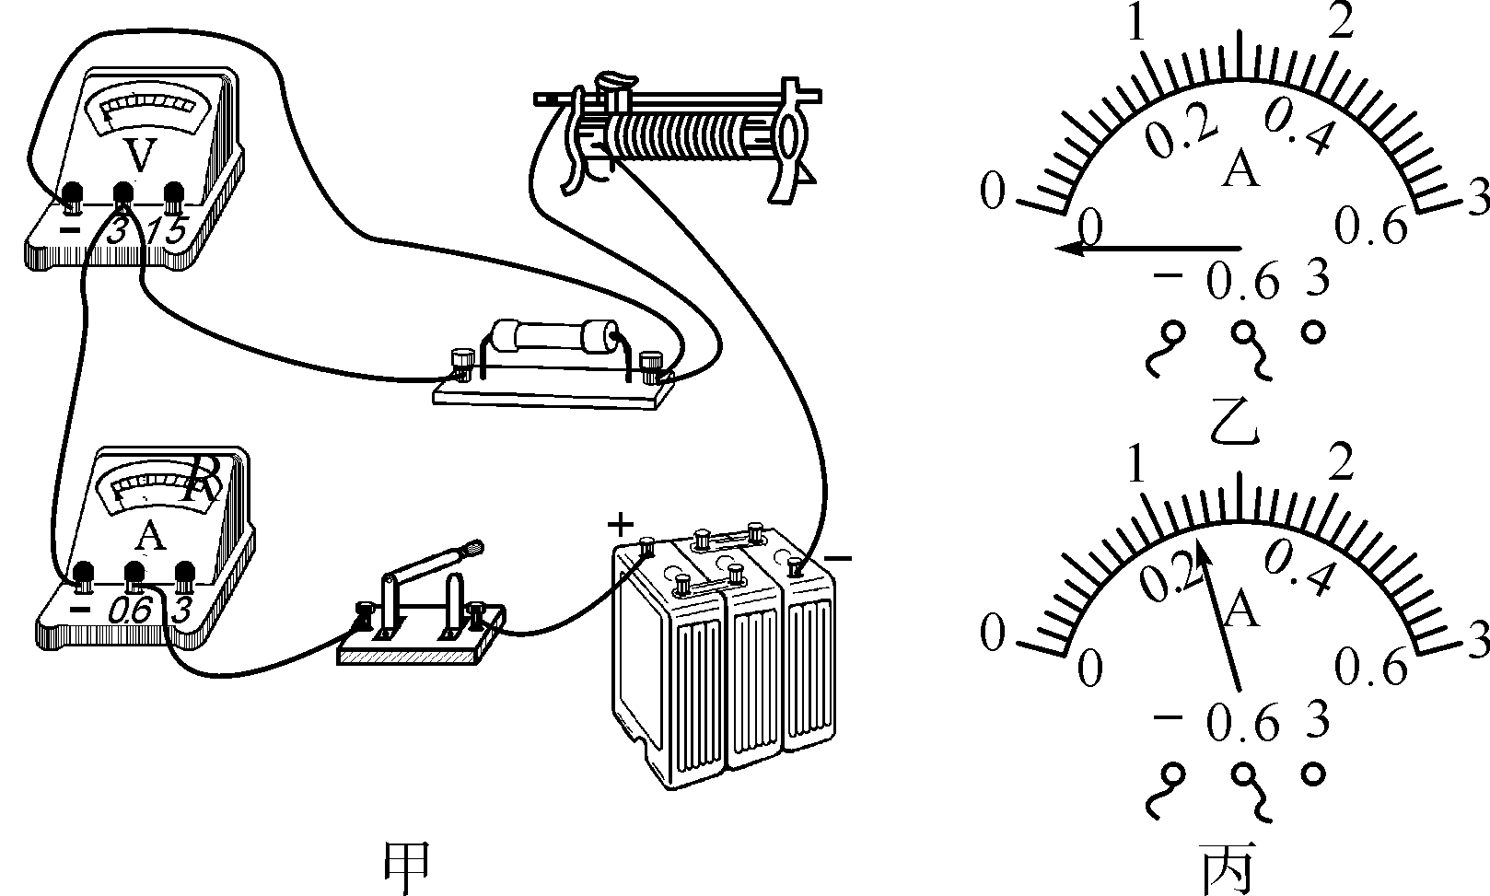
2．(2013，淄博)小娟利用如图所示的器材测量小灯泡的电阻，已知小灯泡的额定电压为2.5 V。
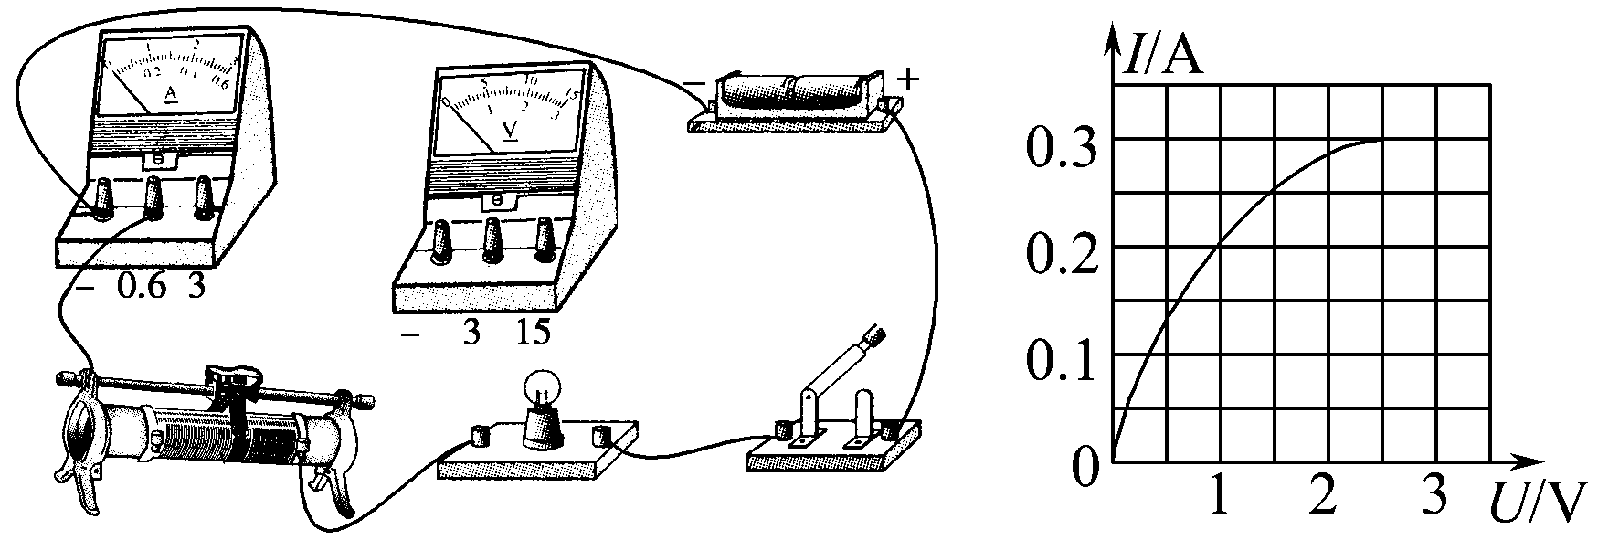
(1)请用笔画线代替导线将电压表正确接入电路。
解：作图提示：灯泡左端与电压表“－”接线柱相连，右端与电压表“3”接线柱相连。

(2)闭合开关前，滑动变阻器的滑片应调到最__左__(选填“左”或“右”)端，电路连接正确后闭合开关，小娟发现小灯泡不亮、电压表无示数、电流表有示数，移动变阻器的滑片时，电流表的示数会变化，则故障原因可能是小灯泡__短路__(选填“断路”或“短路”)。
(3)故障排除后，小娟根据测得的数据绘制了小灯泡的电流随电压变化的图象(如图所示)。由图象可知，小灯泡正常工作时的电阻是__8.3__Ω，当小灯泡两端的电压为1 V时，小灯泡的电阻是__5__Ω，进一步分析图象可以发现小灯泡的电阻不断变化，这是因为灯丝的电阻随温度的升高而增大(选填“增大”或“减小”)。
3．(2013，自贡)同学利用电压表和电流表测量电阻R₁的阻值(约9 Ω左右)，电源选用两节干电池。
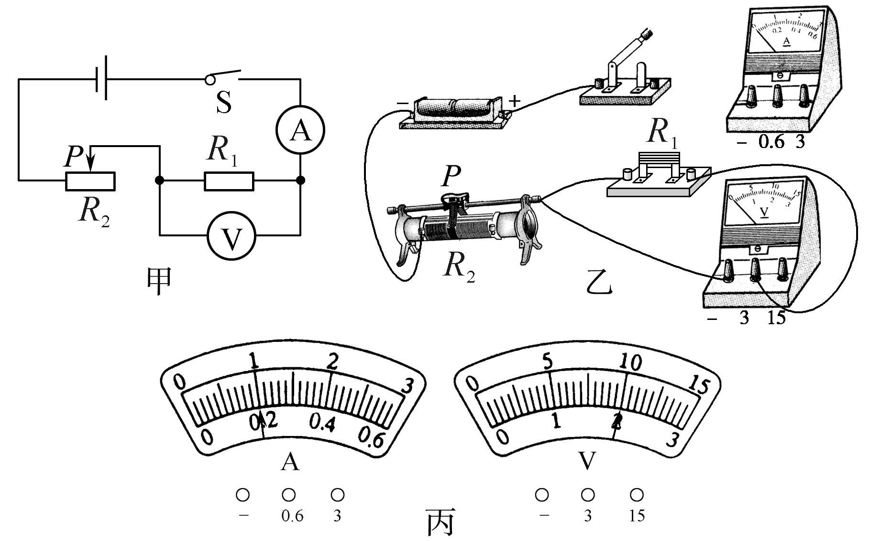
(1)按图甲电路，将图乙中电流表正确连入电路。
解：作图提示：电流表“－”接线柱与开关右端连接，“0.6”接线柱与R₁右端连接。

(2)该同学检查电路连接正确，合上开关，可是无论怎样移动滑片，电压表示数总为3 V不变，你认为发生故障的原因可能是__R₁处断路__或__R₂处短路__。
(3)排除故障后，小明将滑片P向左滑动时，电压表示数将__增大__(选填“增大”“减小”或“不变”)，当P滑到某一位置时，两表读数如图丙所示，由此可知R₁＝__10__Ω。你认为这个结果可靠吗？理由是__不可靠，没有多次测量取平均值__。
4．(2014，德阳)某实验小组探究金属丝电阻大小与长度的关系，他们取一段粗细均匀的金属丝拉直连接在A、B接线柱上，在金属丝上安装一个可滑动的金属夹P。实验室还提供了下列器材：电压表、电流表、电池组(电压3 V)、滑动变阻器(20 Ω 2 A)、刻度尺、开关和导线若干。
(1)为了测量AP段的电阻R，他们连接了如图甲所示的电路，请用笔画线代替导线，把图中还没有连接的一根导线接上，使电路完整。
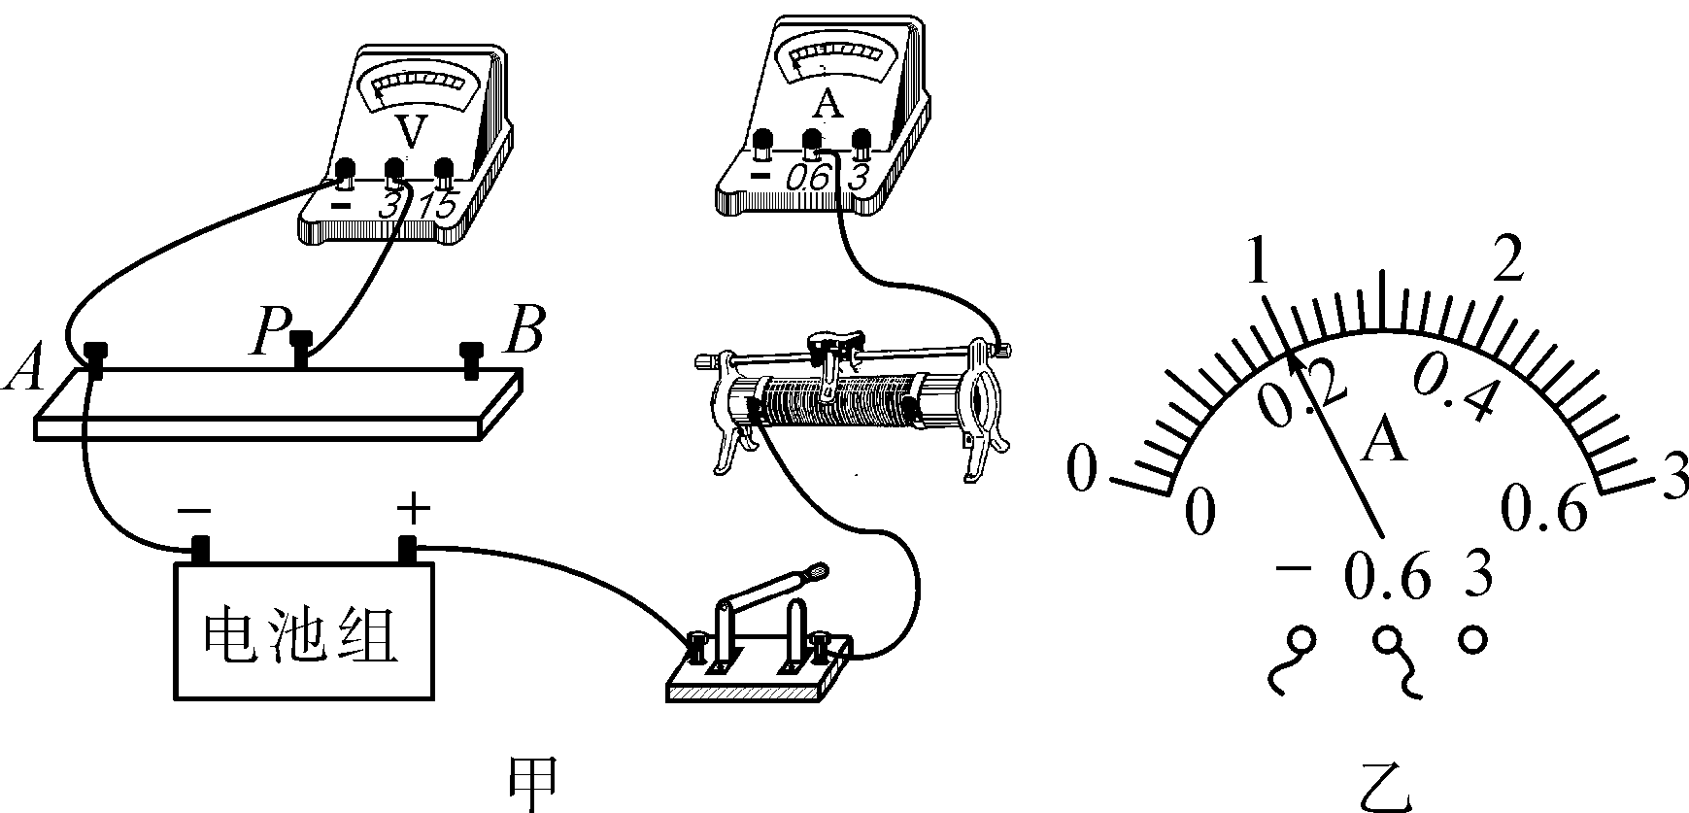
解：作图提示：将电流表“－”接线柱与金属夹P相连。
(2)闭合开关前，应将滑动变阻器的滑片移至变阻器的最__右__(选填“左”或“右”)端。
(3)某次实验中测得电压表的读数为2.0 V，电流表指针偏转如图乙所示，此时金属丝的电阻R＝__10__Ω。
(4)实验中移动金属夹P，分别测得AP段的长度上和对应的电阻值R，数据如下表：
L/cm | 15 | 30 | 45 | 60 | 75
R/Ω | 2.5 | 5 | 7.5 | 10 | 12.5
分析表中数据，可知R与L的关系是成正比关系。
(5)王小强同学认为，由于电源电压没有超过电压表所选量程，因此在闭合开关前，可以将滑动变阻器的滑片置于任意位置。你认为他的想法是否正确，说明理由：__错误，电流表的测量值可能超过所选量程的最大值__。
5．(2014，黄冈)在测量“小灯泡正常发光时的电阻”的实验中，选用电压恒为6 V的电源，额定电压“3.8 V”的小灯泡。如图甲所示是未连接完整的实验电路。
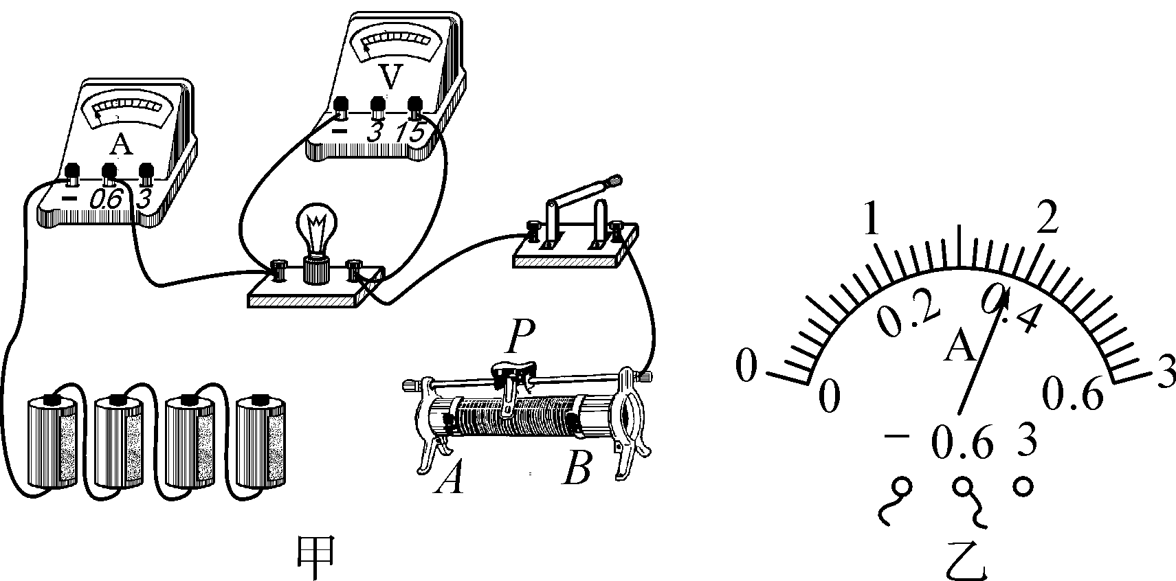
(1)请你用笔画线代替导线，将图甲所示的实物电路连接完整(要求：滑动变阻器的滑片P向A端移动时小灯泡变暗，连线不能交叉)
解：作图提示：在右边电池的正极和变阻器B接线柱之间连线。

(2)闭合开关后，调节滑动变阻器的滑片P，当电压表示数为3.8V时，小灯泡正常发光。此时电流表的示数如图乙所示，则灯泡正常发光的电阻是10Ω。
(3)若实验时，上述电路中仅电压表上标有“15 V”的接线柱已损坏，且暂无条件修复。在不更换器材的情况下为了能继续完成实验，你的方法是__将电压表(0～3_V量程)并联到滑动变阻器两端__。
6．(2014，北京)晓亮利用阻值为R₀的定值电阻和一只电流表测量未知电阻R_{x}的阻值。他选择了满足这个实验要求的器材，并连接了部分实验电路。
(1)为了测出电阻R_{x}的阻值，请添加一根导线完成如图所示的实验电路的连接。
解：作图提示：在R₀右接线柱和开关S₁的右接线柱间加一根导线。
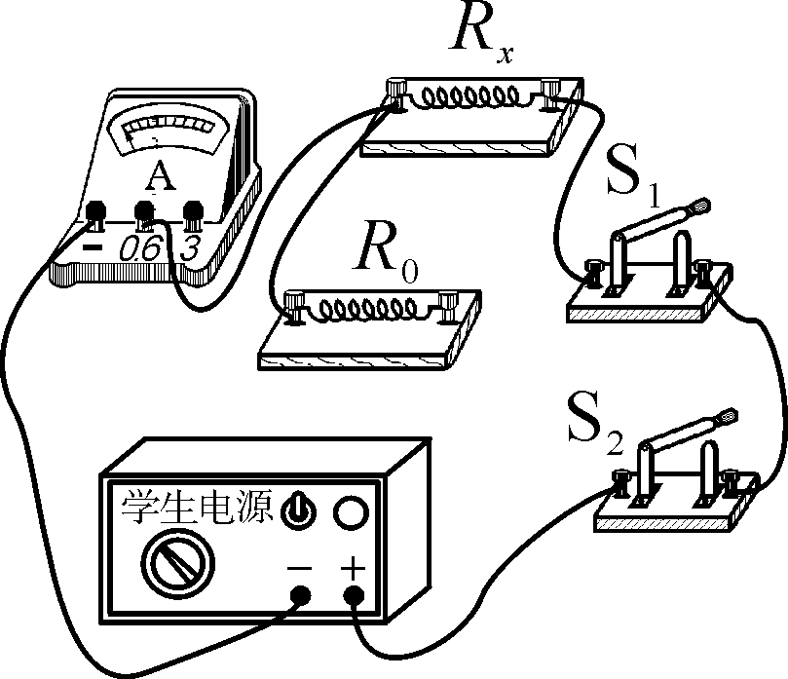
(2)开关S₁、S₂都闭合时，电流表的示数为I₁；只闭合开关S₂时，电流表的示数为I₂。请用I₁、I₂和R₀表示R_{x}，R_{x}＝__R₀__。
7．(2014，潍坊)现有下列器材：两节干电池、一个单刀单掷开关S₁、一个单刀双掷开关S₂、电压表(0～3 V、0～15 V)、阻值为10 Ω的定值电阻R₀和导线若干。利用这些器材测量滑动变阻器R_{x}的最大阻值，实验电路图如图甲所示。
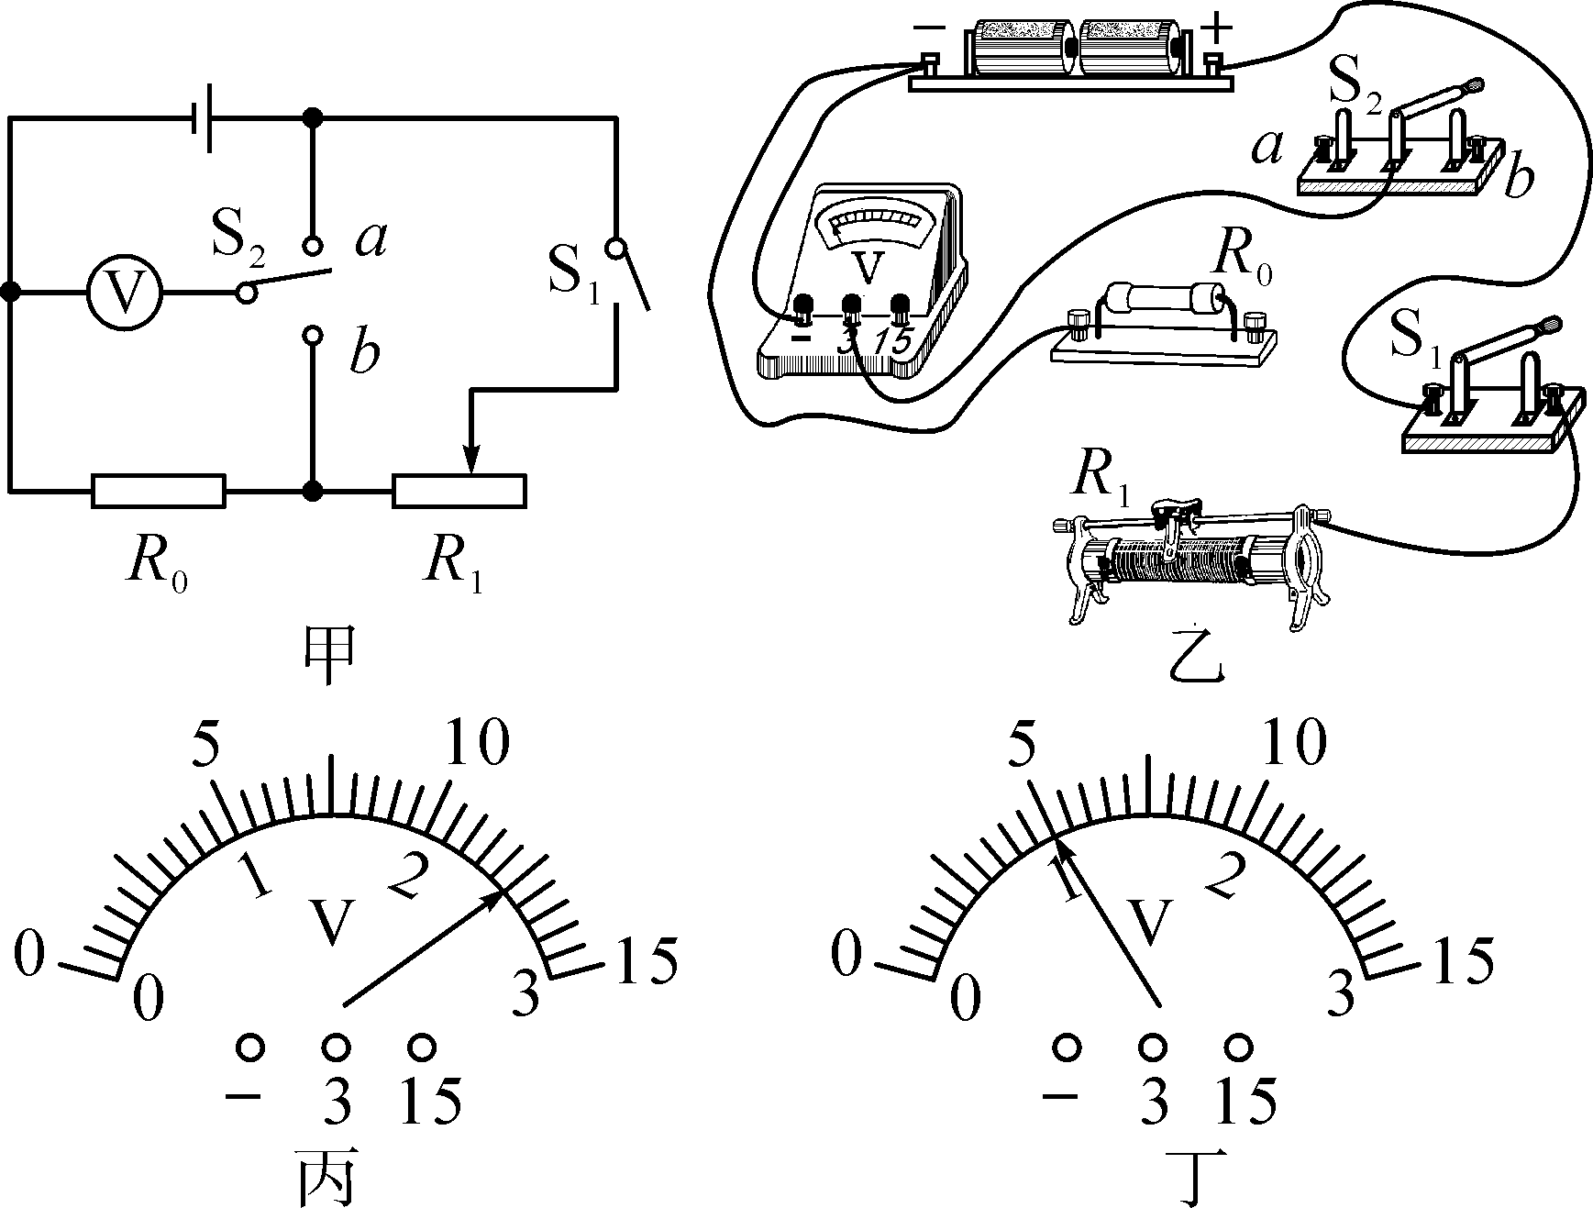
(1)请你根据如图甲所示的电路图，将图乙中的实物图连接完整(导线不交叉)。
解：作图提示：在电源“＋”极和a间连一根导线，在R₀右接线柱和b间连一根导线，R₀右接线柱和R₁左下接线柱间连一根导线。
(2)电路连接好之后，按照下列步骤进行操作：①移动滑动变阻器的滑片，使其连入电路的阻值最大，闭合开关S₁，将开关S₂拨至a处，记下电压的示数U₁＝__2.5__V(如图丙所示)；②将开关S₂拨至b处，记下电压表的示数U₂＝__1__V(如图丁所示)；
③先断开开关S₁和S₂，再撤去__电源__两端的导线，然后整理器材。
(3)根据上述有关数据，求出滑动变阻器的最大阻值为__15__Ω。

